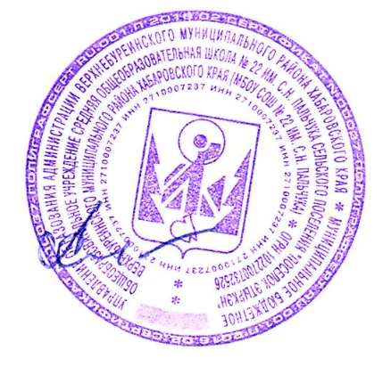
Утверждаю:
Директор МБОУ СОШ № 22
им. С.Н. Пальчука п. Этыркэн
____________ Жалсанова Н.Ц.

План
спортивно-массовых мероприятий
в МБОУ СОШ № 22 им. С.Н. Пальчука
на 2023-2024 учебном году.

№ | Мероприятие | Ответственный | Сроки
1 | Легкоатлетический кросс | Кл.рук.,  учитель ФК | Сентябрь, май
2 | «День здоровья» тур. поход | Кл.рук. администрация | Сентябрь, май
3 | Весёлые старты 1-4 кл. | Учитель ФК | Ноябрь
4 | Соревнования по баскетболу 5-6 кл. | Учитель ФК | Декабрь
5 | Соревнования по мини-футболу 7-8 кл. | Учитель ФК | Декабрь
6 | Первенство школы  по настольному теннису | Кл рук.  Учитель ФК | Январь
7 | «А ну-ка парни», посвященных  Дню защитника отечества. | Педагог ОБЖ  Учитель ФК | Февраль
8 | Соревнования по лыжным гонкам  «Лыжня России -2024» | Учитель ФК | Февраль
9 | Веселые старты между командами (начальные классы) к 8 марта. | Кл. рук.  Учитель ФК | Март
10 | Шахматный турнир. | Голобоков М.Г. | Март
11 | Соревнования по волейболу  7-11 классы. | Учитель ФК. | Апрель
12 | Соревнование по стрельбе | Голобоков М.Г. | Май

Руководитель ШСК «Этыркэн» Лавский С.А.

